

***С 22.01- 24.01.2024 г.***

**Задание для творческого объединения «Инфознайка».**

Шмелькова Ольга Николаевна педагог дополнительного образования, высшая квалификационная категория.

Задание для **групп: №1, 2. Понедельник, среда - 1 группа. Вторник, четверг - 2 группа** (с 11.40 до 12.10).

**Тема занятия:** Среда программирования «Scratch». Смена костюмов.

**Презентация к занятию** [**смотреть**](https://disk.yandex.ru/d/fGwphW7dcCE0bQ)

Видеообращение к занятию [смотреть](https://disk.yandex.ru/i/vhj8KiNybBeJQw)

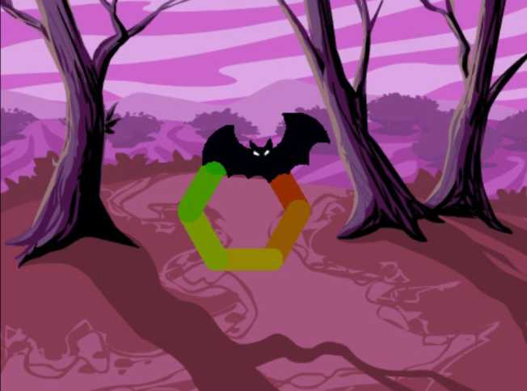

Выполненные работы присылать в виде фото и видео отчетов в группу «**телеграмм»** или на эл. почту: [raduga.cdt@yandex.ru](mailto:raduga.cdt@yandex.ru)